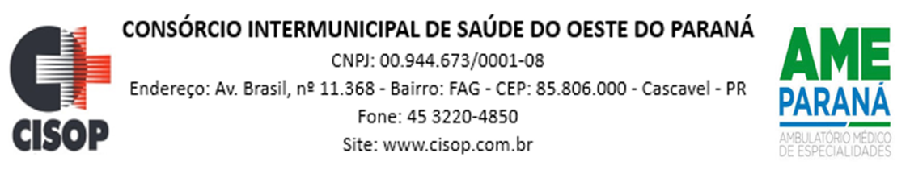
HOMOLOGAÇÃO DE PROCESSO

Homologação do Julgamento proferido pelo Pregoeiro do CISOP, do Processo Licitatório no tipo Pregão Eletrônico nº 78/2023, dando outras providências.

O PRESIDENTE DO CISOP, no uso de suas atribuições legais;

R E S O L V E

Fica homologado o julgamento proferido pelo Pregoeiro do CISOP, nomeado pela Portaria nº 25 de 31/03/2023, sobre o Processo de Licitação do tipo Pregão Eletrônico nº 78/2023, que tem por objeto a AQUISIÇÃO DE MATERIAL DE LIMPEZA E PRODUÇÃO DE HIGIENIZAÇÃO, em favor da(s) empresa(s) abaixo relacionada(s).

MHOR ZAGO HOSPITALAR LTDA

Publique-se.

Cascavel, PR 01 de dezembro de 2023

_______________________________
VLADEMIR ANTONIO BARELLA
Presidente

